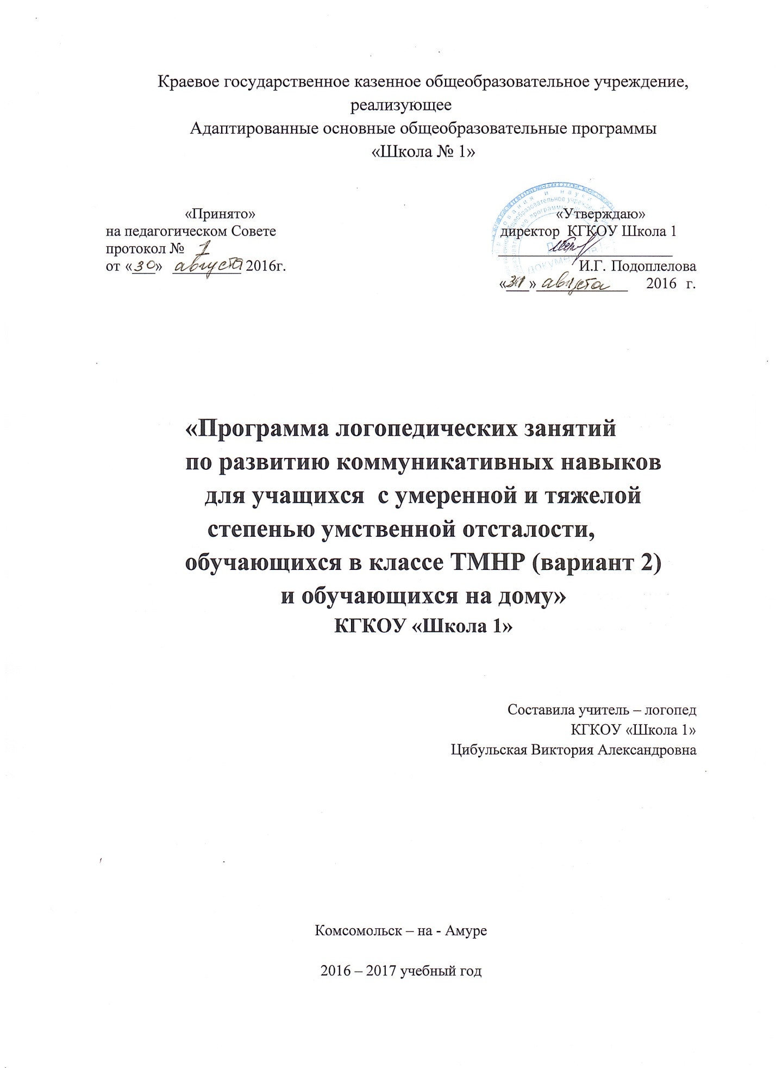

Содержание:

1.Пояснительная записка……………………………… ……………… 2
2. Методологические и теоретические основы программы……….. 5
3. Цели и задачи программы…………………………………………… 6
4. Организация работы по программе……………………………….. 6
5. Содержание программы
1 ступень………………………………………………………………… 10
6. Методическое обеспечение программы
Литература, используемая логопедом в работе над программой …… 13
Учебные пособия для работы с детьми ………………………………… 14

Пояснительная записка.
В настоящее время система образования РФ готовится к внедрению федерального государственного образовательного стандарта для детей с ограниченными возможностями здоровья.
Концепция ФГОС ОВЗ признана перспективным инструментом инновационного развития практики образования детей с ограниченными возможностями здоровья на территории России, так как она не только сохраняет достижения в сфере цензового образования детей с ограниченными возможностями здоровья, но и открывает возможности получения нецензового образования, адекватного психическому развитию значительной части детей указанной категории.
Известно, что для категории детей, получающих образование по варианту 2 адаптированной основной образовательной программы, характерна умственная отсталость в умеренной, тяжелой или глубокой степени, которая может сочетаться с нарушениями зрения, слуха, опорно-двигательного аппарата, расстройствами аутистического спектра и эмоционально-волевой сферы (выраженными в различной степени и сочетающимися в разных вариантах), что значительно осложняют их развитие и обучение. При этом дети имеют разные стартовые возможности получения образования, так как демонстрируют принципиально различный уровень психологической (личностной и интеллектуальной) и лингвистической (речевой и коммуникативной) готовности к усвоению учебного материала. Важную роль играют также «история» дошкольной жизни, в которой далеко не всегда присутствует своевременная и адекватная коррекционно-педагогическая помощь, и различные (не всегда благополучные) социально - бытовые и психологические условия развития и воспитания.
Исследователи (А.Р. Маллер, 1990, 1996; И.А. Смирнова, 1999) отмечают, что у умеренно и тяжелой степени умственно отсталых детей обнаруживаются разнообразные нарушения речевого развития. Так, почти у всех наблюдаются более или менее выраженные недостатки звукопроизношения. Умеренно и тяжело умственно отсталые дети не обладают достаточным умением вступать в речевой контакт с другими людьми. Это обусловлено их пассивностью, крайне низким уровнем побуждений к высказываниям, слабым интересом к окружающему, а так же крайней бедностью словарного запаса и несформированностью грамматического строя речи.
Исследователи Г.В. Гуровец, Л.З.Давидович, 1999, выделяют особенности сенсорных и моторных расстройств в зависимости от степени поражения мозга у детей с умеренной и тяжелой умственной отсталостью.
Компонент сенсорного недоразвития присутствует у всех детей в разной степени. В связи с чем, выделяют несколько уровней сенсорного недоразвития:
- 1 уровень – относят детей, которые не понимают речь посторонних, но слышат и воспринимают речь близких родственников, постоянно ухаживающих за ними;
- 2 уровень – относят детей, воспринимающих речь окружающих в виде отдельных коротких фраз и инструкций. Более длинную фразу или читаемый текст не воспринимают и не реагируют адекватно.
- 3 уровень – могут быть отнесены дети, которые воспринимают бытовую речь, выполняют инструкции, прослушивают короткие тексты, поддерживают диалог. Но у них так же отмечается недостаточное восприятие сложных речевых конструкций и текста. Они быстро устают, отвлекаются, недослушав интересный рассказ.
Особенности моторного речевого развития детей с умеренной и тяжелой умственной отсталостью также разноплановы по степени тяжести проявления, в связи с чем, так же выделяют несколько уровней:
1 уровень – относятся «безречевые» дети. Однако и эта категория детей по своему состоянию не однородна. Одни безучастны к окружающей среде, речью не пользуются. Другие произносят один монотонный звук, не являющийся средством общения. Третьи пользуются неречевыми средствами общения (жесты). Эта группа является наиболее сложной в речевом отношении независимо от возраста.
2 уровень – относят детей, у которых отмечаются отдельные лепетные слова или словосочетания, произносимые с различными фонетическими искажениями. Фонетические нарушения носят дизартрический характер, затрудняющий организацию кинетической и кинестетической программы с апраксическим компонентом, что значительно усложняет формирование произносительной стороны речи. Тяжелые изменения подвижности артикуляционного аппарата, нарушение возможности организации артикуляционных поз, трудности удержания кинестезий и серии двигательных актов, связанных с нарушениями пространственной соотнесённости артикуляционных поз, делают их речь трудной для понимания, при наличии попыток к пользованию речи.
- 3 уровень – у детей имеется бытовой словарь и фразовая речь. Здесь так же наблюдается полиморфизм. Одни дети многоречивы, пользуются развернутой речью с элементами нарушенного звукопроизношения. Другие дети пользуются короткой фразой, в ряде случаев отмечаются аграмматизмы. Последовательность изложения затруднена (дополнительные вопросы для рассказа по картинке). Третий уровень характеризуется не только нарушением структуры внешнего плана речевого высказывания, возможности его развёртывания, насыщения структурными компонентами, но и сужением семантического поля, обеднением лексического состава, невозможностью пользования вариативностью лексики, грамматического структурирования. У большинства детей этого уровня отмечается потребность в речевой коммуникации, но не сформировано одно из главных звеньев в речевой коммуникации – диалогическое единство (вне зависимости от состояния словарного запаса не могут поддержать диалог).
Сложная структура и специфика речевого недоразвития проявляется у детей с умеренной и тяжелой степени умственной отсталостью не только в выборочном нарушении предикации, но и сложностью формирования номинации. Несформированность звукового образа слова связаны с потерей смыслоразличительной функции фонемы.
Фактическая база для развития фонематического слуха у этих детей не формируется. Отсюда множественные фонетические погрешностей и нарушения, не всегда связанные с дизартрическими расстройствами, но во многом являющиеся следствием грубой множественной сенсорной недостаточности, ограничением формирования смыслового компонента выразительных средств устной речи: паузирования, смыслового, синтагматического, логического и словесного ударения, умение опираться и использовать интонацию в качестве мощного средства передачи информации, регуляции поведения, деятельности. Речевого общения. Монологическая речь не доступна.
Следовательно, дети с умеренной и тяжелой степенью умственной отсталости представляют собой полиморфный контингент. У них имеется несформированность всей речевой системы, а не отдельных ее сторон и функций.
Необходимы ранняя диагностика и коррекционное воздействие, эффективность которых зависит от выбора правильной стратегии с учетом специфики личностных, психомоторных, речевых, коммуникативных проявлений.

2. Методологические и теоретические основы программы
«Программа логопедических занятий по развитию коммуникативных навыков для учащихся с умеренной и тяжелой степенью умственной отсталости специальной коррекционной школы VIII вида» (вариант 2) имеет под собой методологические и теоретические основания.
Психофизическое развитие детей и подростков с умеренной и тяжелой степенью умственной отсталости характеризуется различными особенностями, которые проявляются в процессе обучения. Это медленный темп обучения, преобладание непроизвольно внимания над произвольным, как правило, отсутствие мотивации, высокий уровень утомляемости, характерна частая смена настроений, большая зависимость от погодных и природных изменений. Поэтому особое значение для организации логопедических занятий имею коррекционные принципы:
- Индивидуальный и дифференцированный подход к обучению, учитывающий особенности развития каждого ребенка;
- Комплексный подход к восприятию (следует стимулировать все действующие сенсорные системы);
- Психодинамическая нагрузка (чередование фаз психической нагрузки и двигательной активности);
- Размытость границ между обучением и повседневной жизнедеятельностью.
Базовая коррекционная программа по логопедии для детей с умеренной и тяжелой степенью умственной отсталости (вариант2)) и соответствующие учебники в настоящее время отсутствуют.
Теоретической основой для создания данной программы явились:
- Федеральный закон Российской Федерации от 29 декабря 2012 г. N 273-ФЗ
"Об образовании в Российской Федерации".
- ФГОС для детей с ОВЗ.
- Научные труды о различных формах речевых нарушений и создании эффективных методик их преодоления Р.Е. Левиной, Р.И. Лалаевой, Ф.А. Рау и др., которые базируются на учении Л.С. Выготского, А.Р. Лурии , А.А. Леонтьева о сложной структуре речевой деятельности.
Практическая основа программы: учебное пособие Шипицыной Л.М. Обучение общению умственно отсталого ребенка.

3. Цели и задачи программы
Цель программы: формирование коммуникативных неречевых и речевых навыков у обучающихся с умеренной и тяжелой умственной отсталостью с дальнейшей интеграцией детей в микро- и макросоциум.
Основные задачи программы:
1. создать условия для формирования потребности в общении;
2. развивать артикуляционную и мимическую моторику, фонематические процессы, грамматический строй речи через коррекцию дефектов устной речи;
3. создать условия для коррекции и развития познавательной деятельности обучающихся (учебных навыков, всех видов восприятия, памяти, внимания, фонематического слуха), общей координации движений, мелкой моторики.

4. Организация работы по программе
Коррекция речевых нарушений обучающихся детей с умеренной и тяжелой умственной отсталостью СКОШ VIII вида требует организации специальной логопедической работы, поэтому в учебном плане специального коррекционного образовательного учреждения VIII вида предусмотрены часы индивидуальных и групповых логопедических занятий во внеурочное время.
Учитель-логопед комплектует группы по признаку однородности речевого нарушения у учащихся. В первых классах группы комплектуются только из обучающихся первых классов, поскольку работа с ними требует подбора особого учебно-дидактического материала. Наполняемость групп для логопедических занятий составляет 2 обучающихся.
На индивидуальные и групповые логопедические занятия по расписанию отводятся часы во вторую половину дня. На занятие с группой обучающихся отводится, как правило, 10-30 минут, на индивидуальное занятие –10- 20 минут на каждого ребёнка, 5 минут перерыва между индивидуальными занятиями.
класс | Рабочая программа рассчитана на общее количество учебных часов в год, ступень | По календарному графику учебных часов
I ступень  7 – 9 лет | 66часа (2 часа в неделю) за год, 198 часов за 3 года ступени | 150 часов (48 часов логопедическое обследование) за 3 года ступени
II ступень  10 – 12 лет | 68часов (2часа в неделю)  200 часов за 3 года ступени | 152 часов (48 часов логопедическое обследование) за 3 года ступени
III ступень  13 – 15 лет | 68часов ( 2часа в неделю)  200 часов за 3 года ступени | 152 часов (48 часов логопедическое обследование) за 3 года ступени
IV ступень  16 – 18 лет | 68часов ( 2часа в неделю)  200 часов за 3 года ступени | 152 часов (48 часов логопедическое обследование) за 3 года ступени

Программа построена по цикличному принципу и предполагает повторение лексической тематики на каждой ступени, на более высоком уровне (усложняется речевой материал, формы звукового анализа и синтеза).
Программа включает в себя следующие блоки:
1. Зрительное восприятие цвета – дифференциация основных цветов путем выделения заданного цвета; различение основных цветов спектра и их оттенков; различение производных цветов и их оттенков.
2. Зрительное восприятие формы – подбор идентичных геометрических фигур (квадрат, круг, прямоугольник, треугольник, овал, многоугольник); дифференциация геометрических фигур по форме, величине, цвету; соотношение геометрических фигур с формой реальных предметов и их изображения; сопоставление и преобразование геометрических фигур.
3. Развитие пространственных представлений и ориентировки – ориентировка в сторонах собственного тела и напротив сидящего;
соотношение предметов в пространстве (понятия: справа – слева, впереди – позади, вверху – снизу, близко – далеко, низко – высоко); развитие понимания и умение употреблять слова, выражающие пространственные соотношения предметов (предлоги); развитие понимания и умение употреблять слова, выражающие протяженность); развитие памяти на пространственные соотношения предметов; развитие конструктивного праксиса (способность к выполнению целенаправленных автоматизированных моторных актов); развитие двигательного праксиса.
4. Развитие временных представлений (времена года, месяца, дни недели, время суток, понятия «час», «полчаса», понятия о времени на основе жизненного опыта детей)
5. Развитие навыков обобщения, дифференцирования и сопоставления – классификация по родовым и видовым признакам по различным лексическим темам; выделение предмета из группы однородных предметов; вычленение и классификация по родовым и видовым признакам; непосредственное обобщение; обобщение через противопоставление.
6. Развитие устной речи – уточнение и расширение словаря учащихся в связи с темами коррекционной работы; развитие умения определять логическую последовательность событий и логических связей по картинкам и тексту с мотивировкой причины; составление рассказа по картинкам, расположенных в логической последовательности; выражение мысли грамматически правильно оформленными предложениями; понимание и практическое владение флективными отношениями в связи с употреблением предлогов; понимание и практическое владение видами глаголов, категориями одушевленности, единственного и множественного числа; понимание простейших силлогизмов; понимание пословиц; подбор соответствующих эпитетов к указанным предметам и явлениям; понимание фраз с переносным смыслом; творческая работа.
7. Развитие фонематического слуха и анализа – обучение правильной артикуляции изучаемого звука; определение количества слов в предложении, слогов в слове, звуков и букв в слоге и слове; выделение и дифференциация звуковых параллелей (шипящие – свистящие, звонкие –глухие, сонорные, аффрикаты и т.д.); выделение ударного слога.
8. Отработка интонаций предложений – пересказ с правильным интонационным оформлением и т.д.

5. Содержание программы
I ступень
Наименование раздела | Содержание коррекционно – развивающего  материала | Ожидаемый результат (что должны знать и уметь обучающиеся)
Неречевые процессы | Развитие всех форм восприятия, слухового и зрительного внимания. Развитие свойств внимания (переключение, устойчивость, концентрация, распределение).  Закрепление временных и пространственных представлений; представлений о форме и цвету.  Развитие общей и мелкой моторики; мыслительных операций (анализ, классификация, сравнение, обобщение). | Знать времена года, дни недели, части суток.  Определять пространственные направления и обозначать их вербально.  Уметь анализировать, сравнивать, обобщать предметы и явления. Классифицировать предметы по заданному признаку.
Звуковая сторона речи.  Фонематические процессы | Развитие артикуляционного праксиса, речевого дыхания.  Постановка и автоматизация звуков, коррекция слоговой структуры.  Последовательная отработка правильной артикуляции звуков, их характеристика (параллельно с их усвоением на уроке обучения грамоте):  - гласные звуки [а], [у], [о], [ы], [и], [э]. Их обозначение буквами;  -гласные буквы е, ё, ю, я в различных позициях (в начале слова, после гласного, после согласных);  - согласные звуки: твердые и мягкие, звонкие и глухие; обозначение звуков буквами.  Развитие фонематического слуха, звукового анализа и синтеза. Формирование прочных звукобуквенных связей.  Автоматизация слогового слияния, развитие навыка осознанного чтения. | Выделять звуки из слова, правильно их произносить, проводить анализ артикуляции.  Различать гласные и согласные звуки и буквы. Правильно обозначать буквы на письме.  Обозначать на письме мягкость согласных звуков гласными буквами и мягким знаком.  Обозначать на письме буквами звонкие и глухие согласные в сильных позициях.  Проводить слоговый анализ, выделять ударный слог, переносить слова по слогам.  Проводить звуко-буквенный анализ доступных слов.  Правильно писать сочетания жи-ши, ча-ща, чу-щу.
Навыки общения | Развивать адекватное эмоциональное и речевое общение.  Формировать умение использовать знакомые речевые и неречевые конструкции в реальных ситуациях.  Учить пользоваться вербальными и невербальными навыками общения.  Учить вступать в диалог, его поддерживать. | Действовать совместно со взрослыми;  Выполнять задание по подражанию и образцу;  Действовать на основе подражания двигательному и речевому образцу взрослого.
Лексико-грамматический строй речи | Уточнение и расширение словаря по основным лексическим темам: «Органы речи», «Части тела», «Семья», «Дом», «Одежда», «Посуда», «Мебель», «Школа, класс», «Времена года», «Овощи», «Фрукты», «Труд людей», «Домашние и дикие животные», «Праздники и даты».  Ознакомление со словами, обозначающими предметы, признаки, действия.  Практическое усвоение грамматических категорий (через игровые задания и упражнения, без усвоения языковедческой терминологии). | Знать словарь, обобщающие понятия по основным лексическим темам. Активизировать через речевую практику усвоенную лексику.  Понимать, подбирать и называть слова, обозначающие название предметов, их признаки, действия.  Согласовывать существительные с прилагательными и глаголами, образовывать новые слова (практические навыки).  Понимать назначение речи: слово, предложение, текст – единицы речи.

6. Методическое обеспечение программы
Литература, используемая логопедом в работе над программой:
- Баскакина И.В., Лынкина М.И. Логопедические игры. – М., 2010
- Бушлякова Р.Г. Артикуляционная гимнастика с биопластикой: конспекты индивидуальных занятий по коррекции нарушений произношения свистящих шипящих, сонорных звуков с включением специальных движений кистей и пальцев рук на каждое артикуляционное упражнение. СПб., 2011
- Быстрова Г.А., Сизова Э.А., Шуйская Т.А. Логопедические игры и задания. – СПб., 2008
- Гейченко И.Л., Исавнина О.Г. ребусы, кроссворды, головомки, - Спб., 2012
- Ивановская О.Г. и др. Занятия с логопедом по обучению связной речи на основе разрезных картинок. – СПб., 2009 (12 уроков)
- Ишимова О.А., Худенко Е.Д., Шахановская С.Н. Развитие речемыслительных способностей детей. – М,, 2009
- Кузнецова Е.В., Тихонова И.А. обучение грамоте детей с нарушениями речи. Конспекты занятий. – М., 2009
- Морозова И.А., Пушкарёва М.А. Развитие речевого восприятия. Конспекты занятий. Для работы с детьми 5-6 лет ЗПР. – М., 2008
- Ушакова О.Д. Состав слова. Книжка - подсказка
- Ушакова О.Д Звуки и буквы. Книжка – подсказка
- Ушакова О.Д Части речи. Имя прилагательное. Книжка – подсказка
- Ушакова О.Д . Части речи. Глагол. Книжка – подсказка
- Яровская О.Н. Занимательные задания логопеда для школьников 1-3, 3-4 классы
- Русский язык. 1-4 классы: конспекты уроков – диктантов. Познавательные тексты с объяснениями и заданиями/ авт.-сост. Н.Н. Бобкова и др.- Волгоград, 2011
- Чистякова О.В. 20 занятий по русскому языку для предупреждения дисграфии. 1 класс. – Спб., 2010
- Чистякова О.В. 30 занятий по русскому языку для предупреждения дисграфии. 2 класс. – Спб., 2010

Учебные пособия для работы с детьми:
- Бортникова Е. тетрадь. Развиваем внимание и логическое мышление.
- Бортникова Е. тетрадь. Составляем рассказы по картинкам. Для детей 5-6 лет
- Бортникова Е. тетрадь. Знакомство с окружающем миром.
- Бортникова Е. тетрадь. Учим буквы. 2 части.
- Созонава Н., Куницика Е. тетрадь Развиваем технику чтения
- Созонава Н., Куницика Е. тетрадь Рассказы о временах года. Осень
- Созонава Н., Куницика Е. тетрадь Рассказы о временах года. Весна, лето. – Екатеринбург, 2010
- Созонава Н., Куницика Е. Тетрадь. Логопедические кроссворды
- Термкова Н.Э. Логопедические домашние задания для детей 5-7 лет с ОНР -4 альбома
- Чурсина Л.В. Конструирование по клеточкам: рабочая тетрадь: 1 класс. – м., 2012

